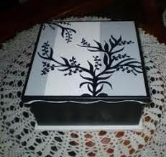
Había una vez un niño que no tenía amigos y cuando salía de su casa nadie lo saludaba, el tenia amigos y cuando salía de su casa nadie lo saludaba, el tenia solo una cajita, nadie sabía que había dentro de su caja, cuando Simón estaba triste miraba su cajita y después de un rato cerraba la caja y sonreía, la gente lo miraba y se sorprendía y nadie se atrevía a decirle que había en la caja y sonreía, la gente lo miraba y se sorprendía, nadie se atrevía a decirle que había en la cajita, hasta que un día un profesor le dijo: simón que tienes en esa cajita, el no le quiso decir, todos sentían curiosidad y los profesores le decían a simón que tienes en esa cajita, el no quería decir, hasta que un día simón se Había una vez un niño que no tenía amigos y decidió y dijo: en esta caja solo tengo mis sueños, risas y sentimientos. Toda la gente se quedó sorprendida y no entendían.
MORALEJA
Lo único valioso no solo es lo material sino también lo que sientes y tus recuerdos más valiosos.

Autor: Miguel Carmona 6-1

